编译原理I

课程设计报告

班级：__1616103_______________
学号：161610338_________________
姓 名：__李应飞_______________

2019-01

一、设计任务

1.1程序实现要求
（1）PL/0语言可以看成PASCAL语言的子集，它的编译程序是一个编译解释执行系统。PL/0的目标程序为假想栈式计算机的汇编语言，与具体计算机无关。
（2）PL/0的编译程序和目标程序的解释执行程序可以采用C、C++、Java等高级语言书写。
（3）其编译过程采用一趟扫描方式，以语法分析程序为核心，词法分析和代码生成程序都作为一个独立的过程，当语法分析需要读单词时就调用词法分析程序，而当语法分析正确需要生成相应的目标代码时，则调用代码生成程序。
（4）用表格管理程序建立变量、常量和过程标识符的说明与引用之间的信息联系。
（5）用出错处理程序对词法和语法分析遇到的错误给出在源程序中出错的位置和错误性质。
（6）当源程序编译正确时，PL/0编译程序自动调用解释执行程序，对目标代码进行解释执行，并按用户程序的要求输入数据和输出运行结果。

1.2 PL/0语言的BNF描述（扩充的巴克斯范式表示法）
<prog> → program <id>；<block>
<block> → [<condecl>][<vardecl>][<proc>]<body>
<condecl> → const <const>{,<const>};
<const> → <id>:=<integer>
<vardecl> → var <id>{,<id>};
<proc> → procedure <id>（[<id>{,<id>}]）;<block>{;<proc>}
<body> → begin <statement>{;<statement>}end
<statement> → <id> := <exp>
|if <lexp> then <statement>[else <statement>]
|while <lexp> do <statement>
|call <id>（[<exp>{,<exp>}]）
|<body>
|read (<id>{，<id>})
|write (<exp>{,<exp>})
<lexp> → <exp> <lop> <exp>|odd <exp>
<exp> → [+|-]<term>{<aop><term>}
<term> → <factor>{<mop><factor>}
<factor>→<id>|<integer>|(<exp>)
<lop> → =|<>|<|<=|>|>=
<aop> → +|-
<mop> → *|/
<id> → l{l|d} （注：l表示字母）
<integer> → d{d}
注释：
<prog>：程序 ；<block>：块、程序体 ；<condecl>：常量说明 ；<const>：常量；<vardecl>：变量说明 ；<proc>：分程序 ； <body>：复合语句 ；<statement>：语句；<exp>：表达式 ；<lexp>：条件 ；<term>：项 ； <factor>：因子 ；<aop>：加法运算符；<mop>：乘法运算符； <lop>：关系运算符。

1.3假想目标机的代码
LIT 0 ，a 取常量a放入数据栈栈顶
OPR 0 ，a 执行运算，a表示执行某种运算
LOD L ，a 取变量（相对地址为a，层差为L）放到数据栈的栈顶
STO L ，a 将数据栈栈顶的内容存入变量（相对地址为a，层次差为L）
CAL L ，a 调用过程（转子指令）（入口地址为a，层次差为L）
INT 0 ，a 数据栈栈顶指针增加a
JMP 0 ，a无条件转移到地址为a的指令
JPC 0 ，a 条件转移指令，转移到地址为a的指令
RED L ，a 读数据并存入变量（相对地址为a，层次差为L）
WRT 0 ，0 将栈顶内容输出
代码的具体形式：
F L A
其中：F段代表伪操作码
L段代表调用层与说明层的层差值
A段代表位移量（相对地址）
进一步说明：
INT：为被调用的过程（包括主过程）在运行栈S中开辟数据区，这时A段为所需数据单元个数（包括三个连接数据）；L段恒为0。
CAL：调用过程，这时A段为被调用过程的过程体（过程体之前一条指令）在目标程序区的入口地址。
LIT：将常量送到运行栈S的栈顶，这时A段为常量值。
LOD：将变量送到运行栈S的栈顶，这时A段为变量所在说明层中的相对位置。
STO：将运行栈S的栈顶内容送入某个变量单元中，A段为变量所在说明层中的相对位置。
JMP：无条件转移，这时A段为转向地址（目标程序）。
JPC：条件转移，当运行栈S的栈顶的布尔值为假（0）时，则转向A段所指目标程序地址；否则顺序执行。
OPR：关系或算术运算，A段指明具体运算，例如A=2代表算术运算“＋”；A＝12代表关系运算“>”；A＝16代表“读入”操作等等。运算对象取自运行栈S的栈顶及次栈顶。

1.4假想机的结构
两个存储器：存储器CODE，用来存放P的代码
数据存储器STACK（栈）用来动态分配数据空间
四个寄存器：
一个指令寄存器I:存放当前要执行的代码
一个栈顶指示器寄存器T：指向数据栈STACK的栈顶
一个基地址寄存器B：存放当前运行过程的数据区在STACK中的起始地址
一个程序地址寄存器P：存放下一条要执行的指令地址
该假想机没有供运算用的寄存器。所有运算都要在数据栈STACK的栈顶两个单元之间进行，并用运算结果取代原来的两个运算对象而保留在栈顶。

1.5活动记录

RA
DL
SL
RA：返回地址
DL：调用者的活动记录首地址
SL：保存该过程直接外层的活动记录首地址
过程返回可以看成是执行一个特殊的OPR运算
注意：层次差为调用层次与定义层次的

二、功能设计与功能实现

2.1 PL/0编译程序的结构
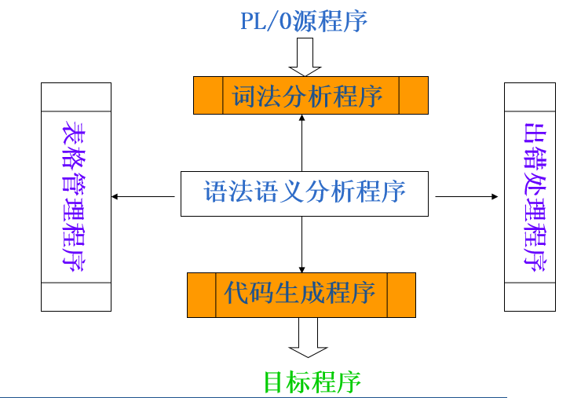
类间关系：
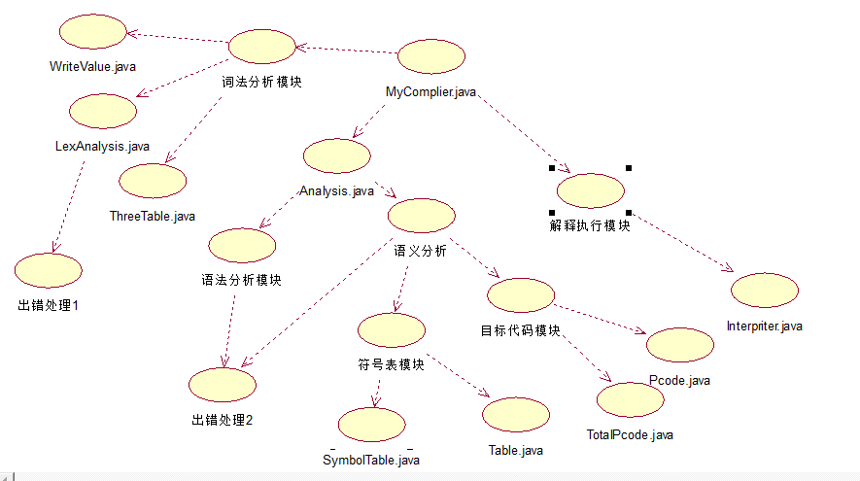

2.2词法分析
（1）根据所给的PL/0语言的BNF描述，该语言的组成单词包括以下元素：
关键字（程序保留字）{program，const，var，procedure，begin，end，if，else，then，call，while，do，read，write}
运算符：{+，-，*，/，odd}
界符：{“，”，“;”，“（”，“）”}
关系运算符：{=，<,<=,>,>=,<>}
数字：只能为整型，且常量不可以是负数
标识符：由用户定义，以字母开头，由数字和字母组成
（2）词法分析程序读取源文件，识别出上述关键字、界符、关系运算符、数字、标识符五种元素，输出到lex.txt文件中，供语法分析程序使用。其中，
a．除标识符外，剩余的每一种字符可以用数字表示；
b．而标识符则统一用一个数字表示其为标识符，再将标识符本身存储起来；
c．数字的存储和标识符存储类似。
（3）实现如下的部分如下
结构：
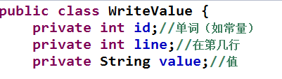
lex.txt文件的部分
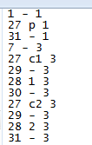
数字的部分含义：
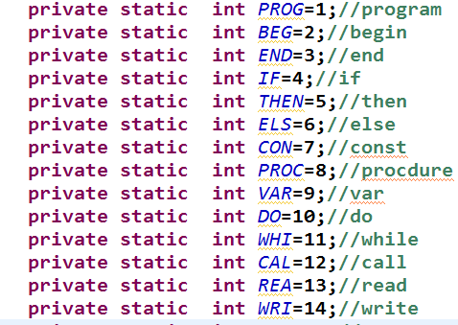

2.3语法分析
（1）语法分析结合BNF产生式，利用递归下降的方法实现。具体实现方式是，为每一个非终结符编写一个子程序，以<prog> → program <id>；<block>此产生式为列，用伪码描述其子程序如下：
void prog(){
if(当前指向的字符==program){
指向下一个字符；
if(当前指向的字符==id){ //是标识符
指向下一个字符；
if(当前指向的字符==；){
block();
}else{
error;
}
}
}else{
error
}
}
（2）实现如图：
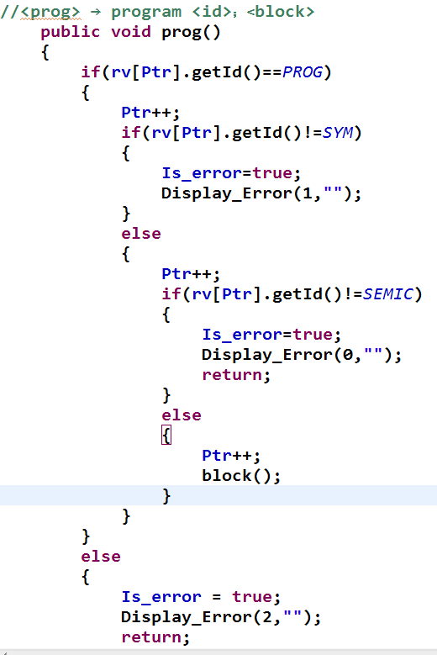

2.4语义分析
（1）符号表管理
符号表中存储以下数据：定义的变量、定义的常量、定义的过程；
定义的变量需要存储：变量的标识符，变量定义所在层次，相对于该层次基地址的偏移量（对于基地址将在后面活动记录中详细说明）
定义的常量需要存储：常量的标识符，常量的值，定义所在层次
定义的过程需要存储：过程名，过程处理语句的开始地址（处理语句不是说明语句，说明语句中涉及到符号表的操作，而处理语句中涉及到产生目标代码的操作），过程定义所在层次；
如下：
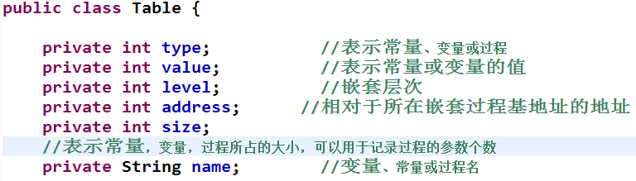
具体操作用伪码描述：
a.常量说明的翻译：
void condecl(){
if(当前指向的字符==const){
指向下一个字符；
const();
while(当前指向的字符==，){
指向下一个字符；
const();
}
}
}
void const(){
if(当前指向的字符==id){
指向下一个字符；
用name记录下字符；
if(当前指向的字符== := ){
指向下一个字符；
if(当前指向的字符==数字){
用value记录下值；
enter(name,value,level,addr);//将其记录到符号表
}
}
}
}
b.变量说明的翻译：
void vardecl(){
if(当前指向的字符==id){
用name记录下字符；
enter(name,level,addr);
指向下一个字符；
while(当前指向的字符==，){
指向下一个字符；
if(当前指向的字符==id){
用name记录下字符；
enter(name,level,addr);
指向下一个字符；
}
}
}
}
c.过程说明的翻译：
proc的操作类似
d. 求层次差和偏移量
（1）在语法分析函数中，定义两个全局变量level和address，level初始化为1，其中主程序是第一层，每次遇到过程嵌套定义就将level加1，过程定义结束后再将其减1，这样下来就实现了获得说明语句所在层次的功能；
(2)address初始化为0，每次在符号表中登录变量后就将address加1，其实address的作用是，结合level，可以获得每一层有几个变量，这样活动记录可以用于划分相应的存储空间。
e.实现部分如下：
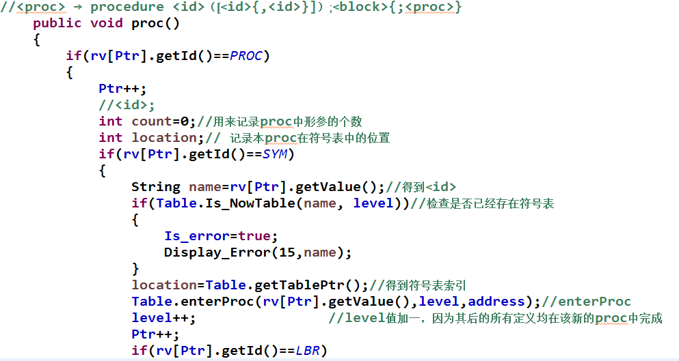
(2)目标代码的产生
1. 目标代码的具体含义
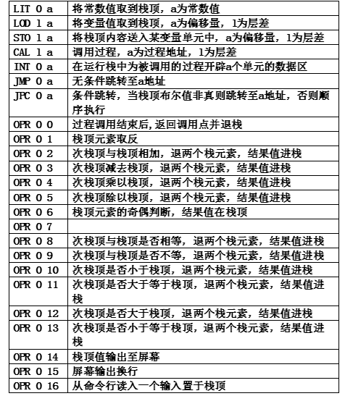
OPR 0 14=>WRT 0 0
OPR 0 16=>RED 0 0
2. 目标代码的存储
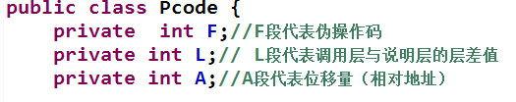
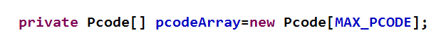
3.结合PL/0的BNF描述，会产生目标代码的只有<block>、<statement>、<lexp>、<exp>、<term>、<factor>、<lop>、<mop>,下面用伪码说明其翻译模式（<block>、<statement>）：
a.<block>:
（1）从主程序进入，此时符号表中没有任何元素，也没有产生任何目标代码；
（2）从过程进入，此时符号表中有了该子过程所有外层过程定义的变量，常量和过程，并且还产生了一部分目标代码；主程序处理语句开始的地址叫做程序的入口，由于嵌套过程的存在，需采用回填技术。
（3） 在进入block的第一步就先产生一个无条件跳转指令，由于中间子过程嵌套还会产生目标代码 ，导致不知道跳转到哪里才是主程序的入口，这里我们先记下这个无条件跳转指令在目标代码中的位置，当程序分析完变量说明、常量说明和过程说明即将进入语句处理的分析时，这时目标代码的地址就是主程序的入口，我们根据刚才记下的无条件跳转指令的位置将这个地址回填到跳转指令的目标地址上，从而目标代码第一句就是跳转到主程序入口处的指令；
（4）还要记录下主程序或者当前过程的数据量，即符号表中的变量数目，也即address，以便后面活动记录的划分可以在结束过程后返回到原来的数据栈的位置；
（5）如果是从过程进入到block，在产生过程调用指令需要用到这个入口地址，所以这个过程入口地址也要记录下来，用来填写过程调用指令的目标位置。
（6）进入语句的处理部分，在语句的处理部分完成后，生成目标代码的退出过程或主程序的语句，然后恢复address和符号表的序号。
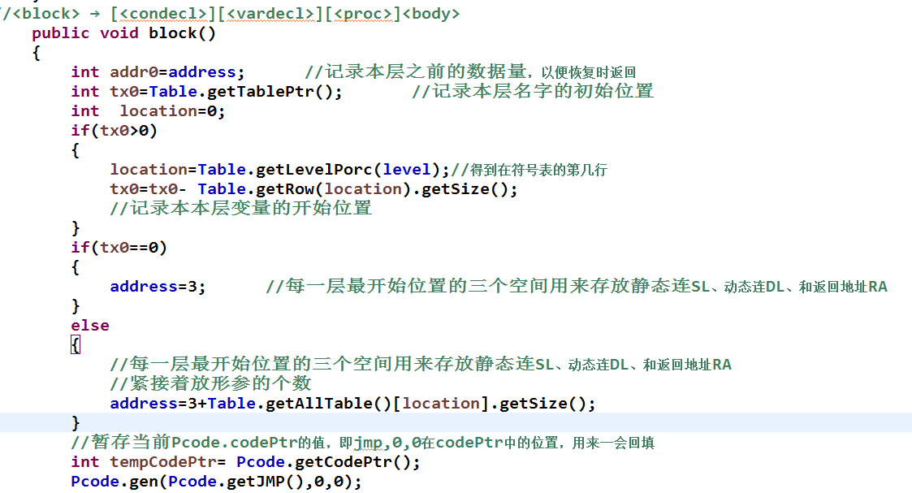
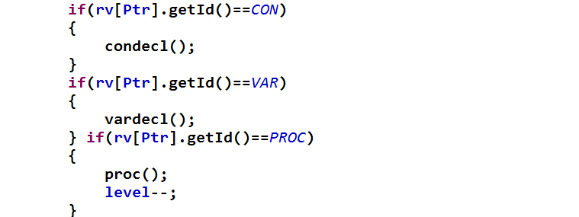
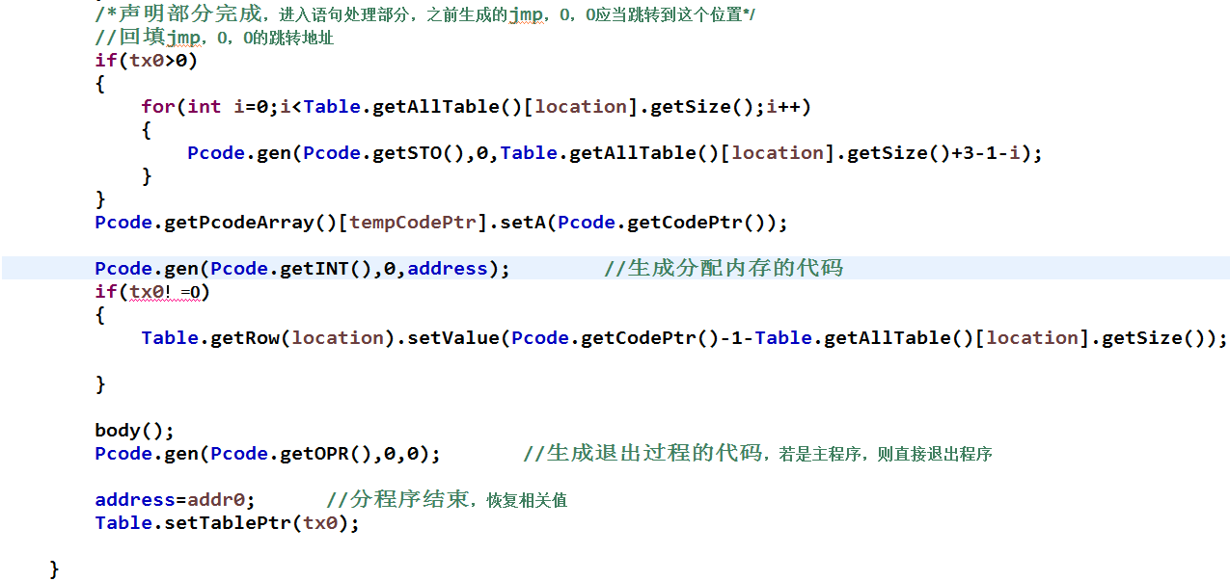
b.<statement>
<statement>中有赋值语句(<id>:=<exp>)、if语句、while语句、call语句、read语句、write语句，下面分别说明其翻译模式：
（1） 赋值语句：对于每一个过程或主程序，都要开辟3+变量个数的存储空间，其中3个是用来存放SL，DL，RA的，这里我们遇到一个变量就生成STO L,A目标代码
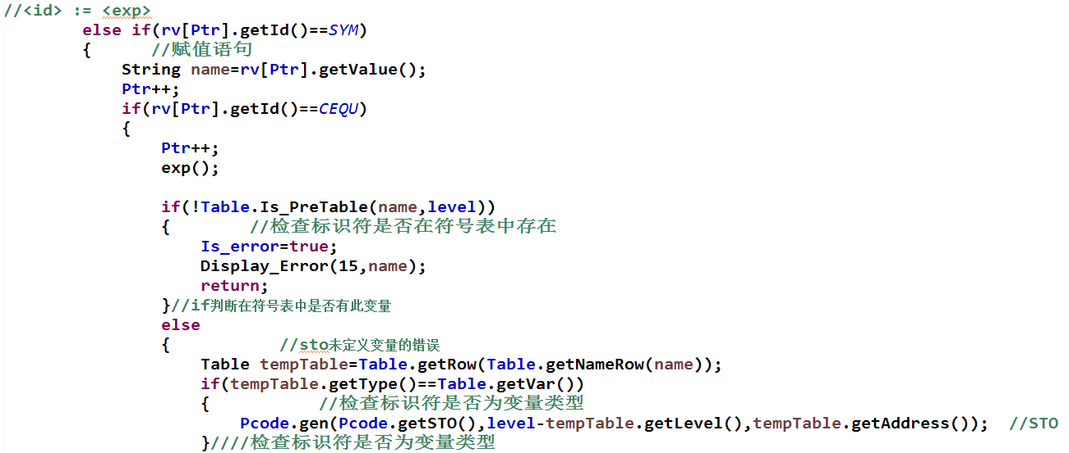
（2） if语句：
if <lexp>
产生条件转移指令“JPC，0，0”；
用记录cx1上面那条条件转移指令的位置；
then
<statement>
产生无条件转移指令“JMP，0，0”；
用cx2记录上面那条无条件转移指令的位置；
cx3为即将产生的目标代码的位置；
用cx3回填cx1和cx2记录位置的指令
else
<statement>
cx4为即将产生的目标代码的位置；
用cx4回填cx2记录位置的指令
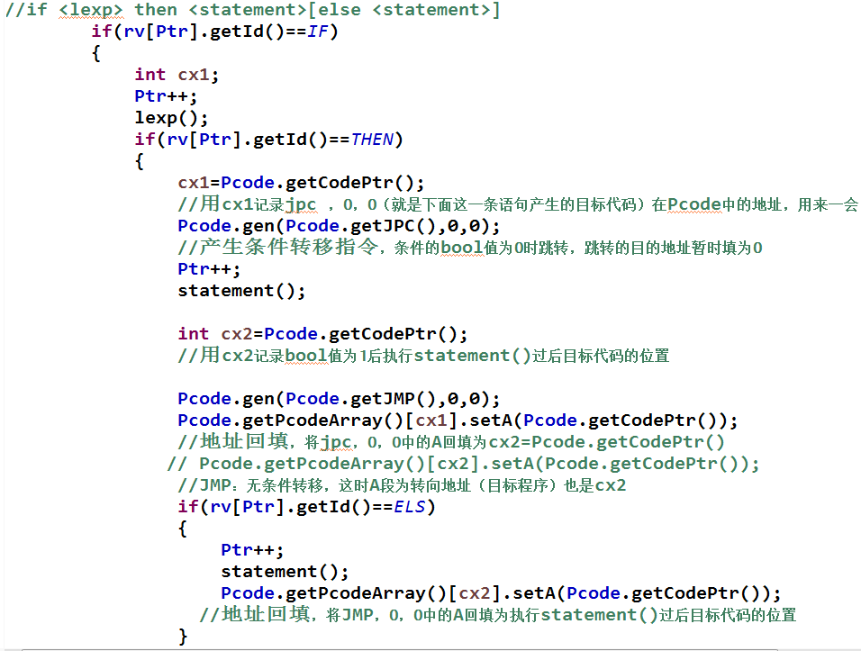
（3） while语句：
while<lexp>do
产生间转移指令“JPC，0，0”
用cx1记录下上面那条条件转移指令的位置
<statement>
产生无条件转移指令“JMP,0,0”
cx2为即将产生的目标代码的位置
用cx2回填cx1记录位置的指令
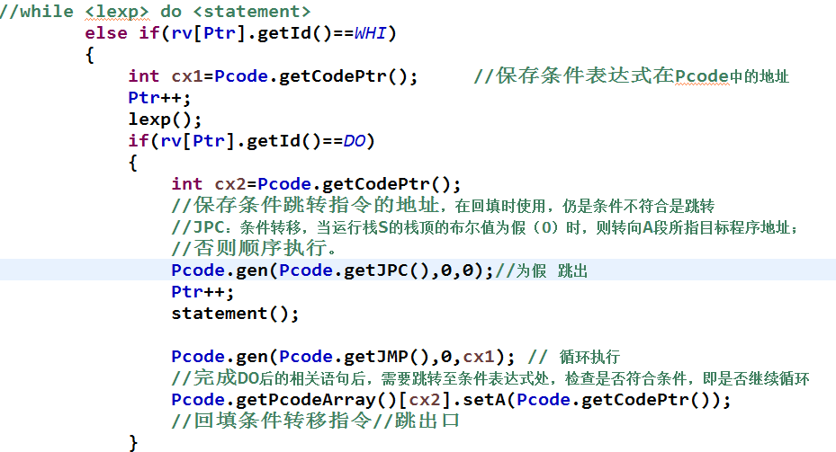
（4） call语句：
产生“CAL，L，A”，意思是通过层差L和过程入口地址A，找到过程的入口地址，这里A可以有该过程在符号表中的value域的值
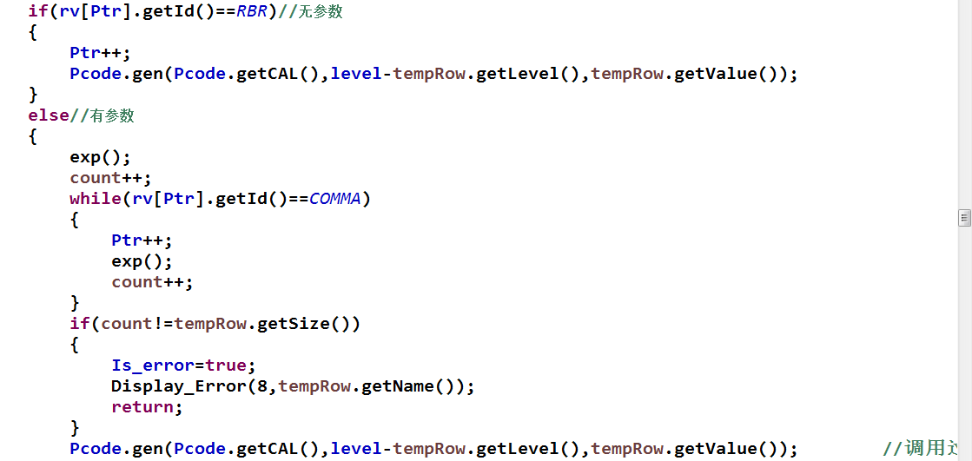
（5） read语句：
首先从命令行获取一个值放在栈顶，然后将栈顶值赋值给相应变量(赋值过程见前面赋值语句的翻译)
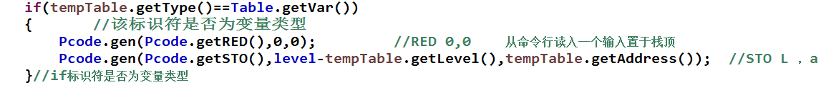
（6） write语句：
直接输出栈顶值
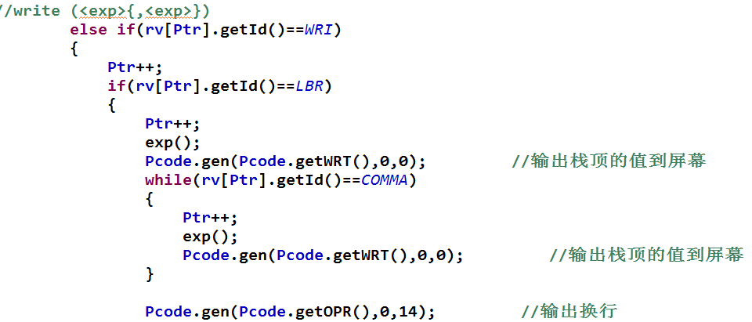
(3)活动记录的组织
为每一个过程开辟的新的存储空间，最低层三个用来存储SL：保存该过程直接外层的活动首地址；DL：调用者的活动记录首地址；RA：返回地址；
（4）出错处理
前面在词法分析中我们已经将各种类型的关键字、标识符等用数字标记，这里我们就可以根据具体情况用于错误处理
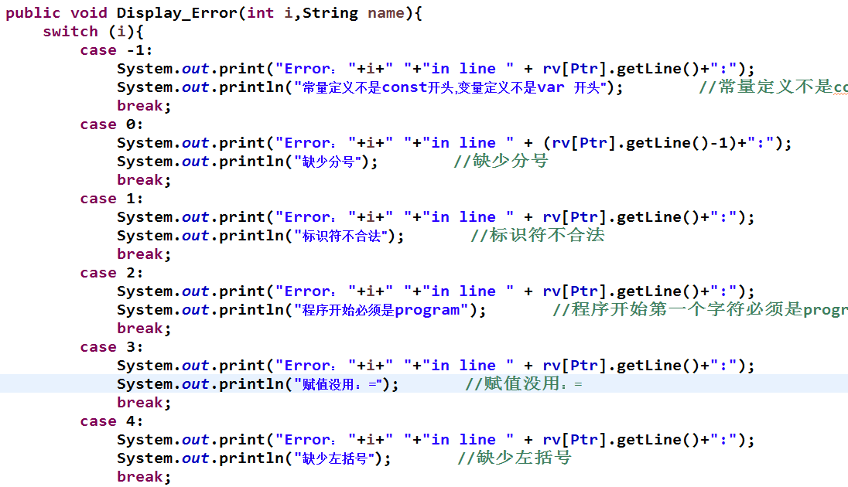
(5) 假想机，执行目标代码与产生结果
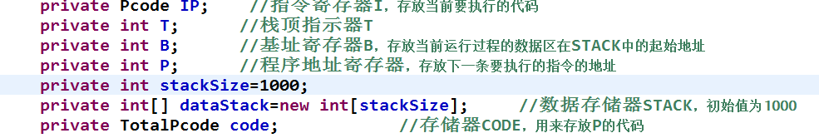
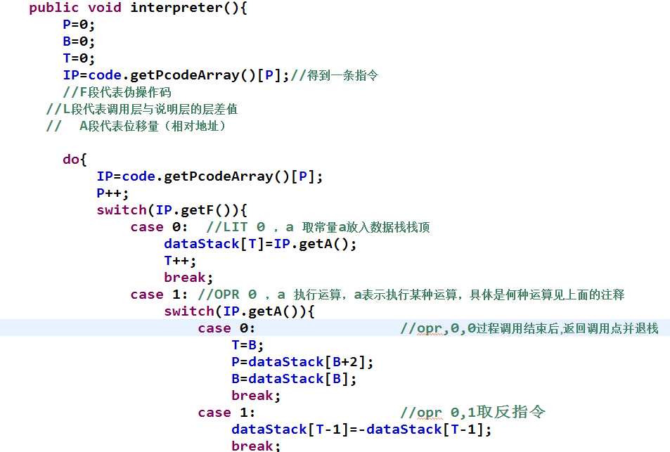

三、运行测试
（以1.txt为例，其他类似）
1.txt
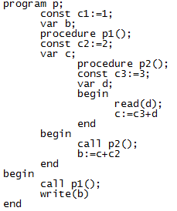
运行：
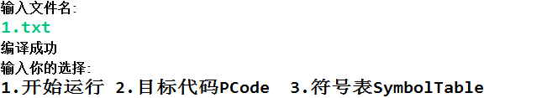
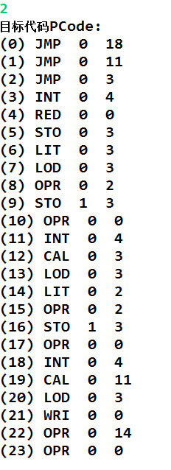
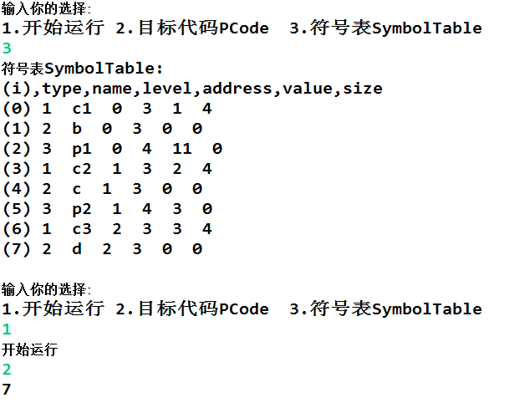

四、心得体会
这次的课设对我来说是一次非常有意义的实践。虽然用了很短的时间，做了一个简单的编译器，但对我而言是非常有意义的，它是一次成功用自己所学的知识去实现我们经常接触的东西。以前我常常想自己两年学的计算机方面的知识可以做什么东西，想了很多的东西，但是很多东西，对我来说，好像很困难，很多方面的知识没有。就算以前做的课设，我也觉得好像还差了什么。现在我知道了，那就是，用自己所学的知识从底层做出一件能够完全有用的东西，和现实生活联系很深的东西。以前的课设，大部分要么与现实生活没多大关联，要么站在了所谓的“巨人的肩膀”上。给了自己一种虚幻的感觉。
这次的课设，我觉得也是知识与现实，与实际联系很紧密。我们能够用自已的知识去解决现实中的问题，或者是解释。对于编译器，我们明天都在用，我们或许都想过，它是怎么执行这些高级指令的。我们或许用所学的知识能够解释一部分，但还是很困惑。这次的课设，我体验到了一种‘从头到尾’的感觉。当最后实现的时候，感觉编译器其实也没有那么难，原来就是这种执行的。
这次的课设也让我对Java的运用更加熟练了，体验到了类的功能强大，因为我以前也很少用类来解决问题。也对课程上很多不理解内容（翻译模式）有了更深的理解，这里就不赘述了。
当然，自己还有很多的不足之处，很多细节之处没有考虑到。就如递归嵌套的时候，我没有考虑全面，仅仅考虑了几方面。做参数传递的时候，自己的思想一直是混乱的，到答辩的时候，也是蒙圈。自己都不知道在想什么。我觉得主要是自己对课设的一些地方没有理解透彻和自己参考了其他资料的思想，这种思想不是自己由自己所产生的，理解是理解了，就是印象不是很深。我觉得自己以后需要多锻炼自己，尽量用自己的思想去解决问题。除此之外，我们也可以对程序进行优化和扩展，很遗憾自己没有把优化做出来。还有我在网上看了一些资料，可以扩展数组和for语句，自己也没有时间去实现。

五、参考资料
（1）课堂上ppt
（2）编译原理课程设计-PL/0编译器的扩充（C语言完整版）
https://blog.csdn.net/Ahoob/article/details/44519687
（3）编译原理课程设计 王雷

